Механизм резки «МР»2

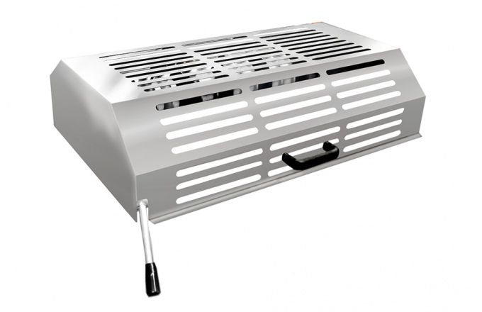
Технические характеристики
Два гнезда для установки ножа диаметром до 140 мм, длиной оси до 785 мм, посадочный диаметр ножа 20 мм.
Механизм резки "МР"2 предназначен для установки ножей и разметочных дисков. Механизма резки с двумя гнёздами для ножей "МР"2 устанавливается в начале стола. Возможно использование механизма со столом нарезочным "Восход-СН" 3500 и столами других производителей*.
*Возможность установки согласовывается с продавцом.

